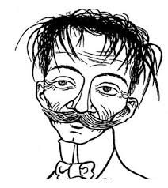

CANKARJEVO TEKMOVANJE

1. razred:
JURE KVAK KVAK, Saša Vegri

2. in 3. razred:
BABI NIMA VEČ TELEFONA, Andrej Skubic

4. in 5. razred
Kakšno drevo zraste iz mačka, Nataša Konc Lorenzutti

6. in 7. razred:
PREDPRAVLLJICE IN POPOVEDKE, Andrej Rozman Roza
KOZLOVSKA SODBA V VIŠNJI GORI, Josip Jurčič

8. in 9. razred
Gremo mi v tri krasne, Nataša Konc Lorenzutti
Elvis Škorc, genialni štor, Janja Vidmar

